TechAnkara Proje Pazarı 2024 Başvuruları Açıldı

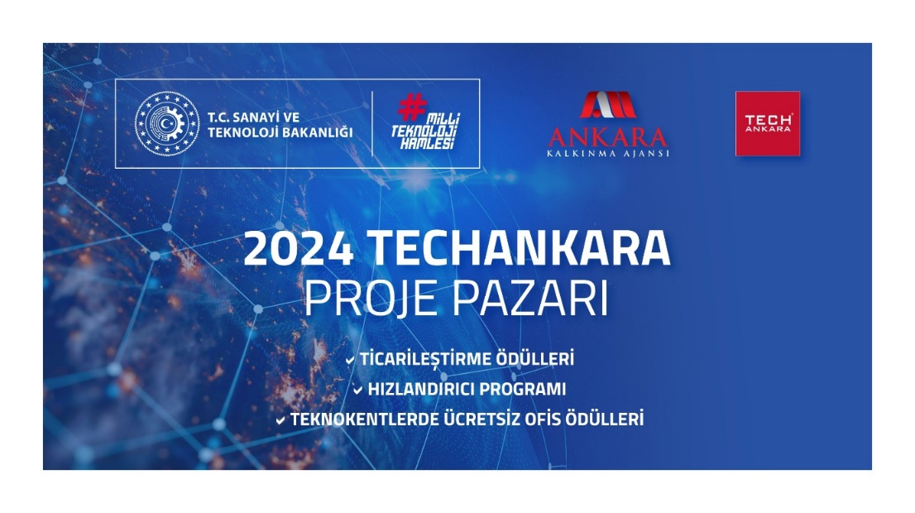
Bu yıl on birincisi düzenlenecek olan TechAnkara Proje Pazarı için proje başvuruları açıldı.
Başvuru Şartları
- TechAnkara Proje Pazarı 2024'e "yenilikçi" projelerin başvurusu beklenmektedir.
- Teknoloji odaklı projeler ve prototip aşamasını tamamlamış olan projeler önceliklidir.
- Başvuru için herhangi bir tüzel kişilik aranmamaktadır.

Başvuru
TechAnkara Proje Pazarı 2024'ün başvuruları Ankara Girişim Portalı üzerinden alınacaktır.
Proje Başvuru Sayfası Linki: https://girisimci.ankaraka.org.tr/tr/techankara-proje-pazari-2024_46.html
Takvim
- 03 Nisan-22 Mayıs 2024: Proje Başvurularının Kabulü
- 23 Mayıs-15 Haziran 2024: Projelerin Jüri Değerlendirmeleri
- 24 Haziran 2024: İlk 100 Projelerin İlanı
- 23 Eylül 2024: TechAnkara Proje Pazarı 2024
Girişimci başvuruları için son gün 22 Mayıs 2024 Çarşamba TSİ saat 23:59'dur.
Başvuruların Değerlendirilmesi
Projeler 23 Mayıs-15 Haziran tarihleri arasında jüri üyeleri tarafından;
- Yenilikçilik
- Ticarileşme Potansiyeli
- Pazar Potansiyeli
- Sosyal ve/veya Çevresel Fayda
- Takım
başlıklarında puanlandırılacaktır.

İlk 100'de Yer Alan Projelerin İlanı
Jürinin değerlendirmeleri sonucu belirlenen ilk 100 proje, 24 Haziran 2024 Pazartesi günü;
- Ankara Kalkınma Ajansı resmi web sitesinde (https://www.ankaraka.org.tr),
- Ankara Girişimcilik Portalı’nda (https://girisimci.ankaraka.org.tr),
- TechAnkara Proje Pazarı web sitesinde (http://www.ankaraprojepazari.com/)
ilan edilecek, ayrıca proje sahiplerine bilgilendirme yapılacaktır.

Ödüller
Etkinlikte, Ankara Kalkınma Ajansı ve ekosistemin önemli aktörleri tarafından çeşitli ödüller verilecektir:
- Birinciye 300.000 TL ticarileşme desteği
- İkinciye 200.000 TL ticarileşme desteği
- Üçüncüye 100.000 TL ticarileşme desteği
- Mesleki Eğitim Özel Ödülü: 50.000 TL
- Teknik Eğitim Özel Ödülü: 50.000 TL
- Bir girişimciye Ankara Üniversitesi Teknopark'ta 1 yıl boyunca ücretsiz ofis
- Bir girişimciye Bilkent Cyberpark'ta 1 yıl boyunca ücretsiz ofis
- Bir girişimciye Gazi Teknopark'ta 1 yıl boyunca ücretsiz ofis
- Bir girişimciye Hacettepe Teknokent'te 1 yıl boyunca ücretsiz ofis
- Üç girişimciye Ostim Teknopark’ta 1 yıl boyunca; Kuluçka Merkezi ortak alanında ücretsiz kullanım hakkı ve Prota Teknoloji Üretim Atölyesi’ne ücretsiz üyelik
- Bir girişimciye ODTÜ Teknokent'te 1 yıl boyunca ücretsiz ofis
- Üç girişimciye Teknopark Ankara Kuluçka Merkezi ortak kullanım alanında 1 yıl boyunca ücretsiz ofis
- Bir girişimciye Ankara Tekmer’de ortak kullanım alanında 1 yıl boyunca ücretsiz ofis
- Bir girişimciye Başkent Üniversitesi BİTTO’da 1 yıl boyunca ücretsiz ofis ve prototipleme atölyesine ücretsiz üyelik
- Bir girişimciye TOBB ETÜ Garaj’da 1 yıl boyunca ücretsiz ofis
- 18 girişimciye TechAnkara Girişimcilik Merkezi'nde bir yıl boyunca ücretsiz işlik
- İlk 10 girişimciye TechAnkara Hızlandırıcı Programı
- İlk 100'e giren girişimcilere, etkinlik günü yatırımcılarla B2B görüşme imkanı

İletişim
Sorularınız için tapp@ankaraka.org.tr e-posta adresini kullanabilir; Ankara Kalkınma Ajansı’nın 0312 310 03 00 numaralı telefonundan Yatırım Destek Ofisi ile irtibata geçebilirsiniz.

